BIOLÓGIA 5. ročník MENO: ............................................
Praktická aktivita

Téma: Okopaniny a olejniny.

Úloha: Doplňte časti tela repky olejnej. Správne priraďte obrázky okopanín, olejnín a doplňte ich význam pre človeka.

Pomôcky: obrázky rastlín a produktov z nich, nožnice, lepidlo

Postup: 1/ Do obrázku repky olejnej doplníme názvy jej častí tela.
2/ K názvu olejniny a okopaniny prilepíme správny obrázok.
3/ Pridáme správny obrázok suroviny, ktorá sa z nich vyrába.
4/ Doplníme význam pre človeka.

Pozorovanie: stonka, súkvetie žltých kvetov, jednoduchý list
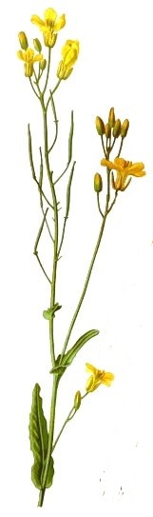

mak siaty | význam
......................................
......................................
......................................
......................................
repka olejná | význam
......................................
......................................
......................................
......................................
ľuľok zemiakový | význam
......................................
......................................
......................................
......................................
slnečnica ročná | význam
......................................
......................................
......................................
......................................
repa cukrová | význam
......................................
......................................
......................................
......................................

Záver: Cieľom aktivity bolo oboznámiť sa s pre človeka dôležitými obilninami, olejninami a okopaninami.

Obrázky olejnín a okopanín, ktoré treba vystrihnúť a nalepiť do tabuľky

